Hình thức kế toán Chứng từ ghi sổ

Việc ghi sổ kế toán tổng hợp bao gồm
+ Ghi theo trình tự thời gian trên Sổ Đăng ký Chứng từ ghi sổ.
+ Ghi theo nội dung kinh tế trên Sổ Cái.
Chứng từ ghi sổ do kế toán lập trên cơ sở từng chứng từ kế toán hoặc Bảng Tổng hợp chứng từ kế toán cùng loại, có cùng nội dung kinh tế.
Chứng từ ghi sổ được đánh số hiệu liên tục trong từng tháng hoặc cả năm (theo số thứ tự trong Sổ Đăng ký Chứng từ ghi sổ) và có chứng từ kế toán đính kèm, phải được kế toán trưởng duyệt trước khi ghi sổ kế toán.
Hình thức kế toán Chứng từ ghi sổ gồm có các loại sổ kế toán sau
- Chứng từ ghi sổ;
- Sổ Đăng ký Chứng từ ghi sổ;
- Sổ Cái;
- Các Sổ, Thẻ kế toán chi tiết.

Trình tự ghi sổ kế toán theo hình thức kế toán Chứng từ ghi sổ
(1) Hàng ngày, căn cứ vào các chứng từ kế toán hoặc Bảng Tổng hợp chứng từ kế toán cùng loại đã được kiểm tra, được dùng làm căn cứ ghi sổ, kế toán lập Chứng từ ghi sổ. Căn cứ vào Chứng từ ghi sổ để ghi vào sổ Đăng ký Chứng từ ghi sổ, sau đó được dùng để ghi vào Sổ Cái. Các chứng từ kế toán sau khi làm căn cứ lập Chứng từ ghi sổ được dùng để ghi vào Sổ, Thẻ kế toán chi tiết có liên quan.
(2) Cuối tháng, phải khoá sổ tính ra tổng số tiền của các nghiệp vụ kinh tế, tài chính phát sinh trong tháng trên sổ Đăng ký Chứng từ ghi sổ, tính ra Tổng số phát sinh Nợ, Tổng số phát sinh Có và Số dư của từng tài khoản trên Sổ Cái. Căn cứ vào Sổ Cái lập Bảng Cân đối số phát sinh.
(3) Sau khi đối chiếu khớp đúng, số liệu ghi trên Sổ Cái và Bảng tổng hợp chi tiết (được lập từ các sổ, thẻ kế toán chi tiết) được dùng để lập Báo cáo tài chính.
Quan hệ đối chiếu, kiểm tra phải đảm bảo Tổng số phát sinh Nợ và Tổng số phát sinh Có của tất cả các tài khoản trên Bảng Cân đối số phát sinh phải bằng nhau và bằng Tổng số tiền phát sinh trên sổ Đăng ký Chứng từ ghi sổ.
Tổng số dư Nợ và Tổng số dư Có của các tài khoản trên Bảng Cân đối số phát sinh phải bằng nhau, và số dư của từng tài khoản trên Bảng Cân đối số phát sinh phải bằng số dư của từng tài khoản tương ứng trên Bảng tổng hợp chi tiết.
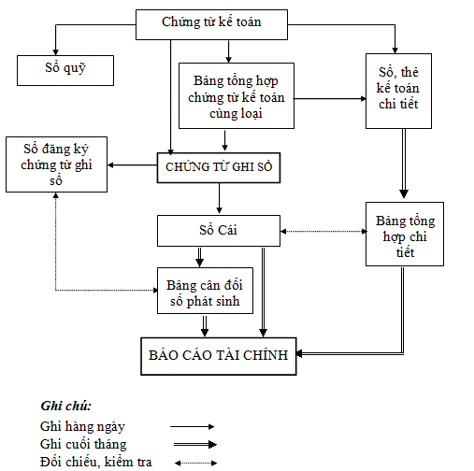

Hình thức kế toán Chứng từ ghi sổ có ưu điểm
Dễ dàng thực hiện phân công công việc cho các kế toán, mỗi kế toán có thể phụ trách theo dõi từng phần hành: tiền lương, tài sản cố định... vì Sổ Cái là dạng tờ rời, công việc ghi chép phản ánh thực hiện theo kịp nghiệp vụ kinh tế do vậy giảm khối lượng cho kế toán vào cuối kỳ.
Hình thức kế toán Chứng từ ghi sổ có nhược điểm
Việc ghi chép phản ánh bị trùng lặp, một nghiệp vụ được phản ánh làm nhiều lần trước khi ghi vào Sổ Cái, do vậy công việc ghi chép sẽ tăng lên.

